Gimnazija Srečka Kosovela Sežana

### Zgodovina - seminarska naloga

KARTAGINA

IN

PUNSKE VOJNE

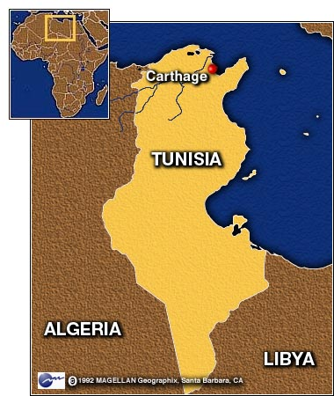

KARTAGINA

**1.Izvor**

Kartagina je bila feničanska mestna država na severnoafriški obali (v današnji Tuniziji), ki so jo leta 814 pr. n. š. ustanovili kolonisti iz Tira. Kot eno vodilnih trgovskih mest se je vse močneje razširjala po zahodnem delu Sredozemlja z oporišči v Španiji, na Sardiniji in Siciliji. Kartagina je ležala na vzhodni strani jezera Tunis v današnji Tuniziji.

Kartagina se je hitro dvignila in osamosvojila in se uspešno razvijala; daleč od bojev, ki so se bili v vzhodnem Sredozemlju. V grško-perzijskih vojnah in v času Aleksandra Velikega je pridobila na svojo stran ostale feničanske kolonije v Severni Afriki, ter osvojila še obale jugovzhodne Španije. Na višku svoje moči je Kartagina štela od 3 do 4 milijone ljudi.

Do 5. stoletja pr.n.št. se je Kartagina razvila v gospodarski center regije ter to funkcijo opravljala vse do poraza proti rimski vojski leta 146 pr.n. št., ko je bila v veliki meri porušena.

Zaradi ugodne lege so Rimljani na novo razvili mesto, zaradi česar je do 2. stoletja n. št . postalo drugo največje mesto zahodnega dela Rimskega imperija. Ko so regijo zavzeli arabski osvajalci, so mesto porušili in v njegovi bližini razvili Tunis, novo prestolnico območja. Danes so ruševine Kartagine priljubljena turistična točka.

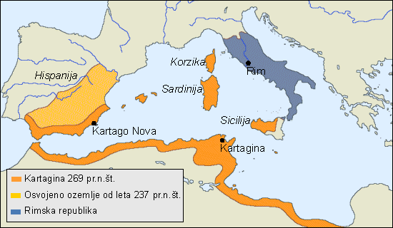

*Območje Kartagine v 2. stoletju pr.n.š.*

***UREDITEV***

Čeprav so bili Kartažani) semitskega izvora, so imeli podobno »mešano« ureditev kot grške mestne države in rimska republika: monarhične, oligarhične in demokratične prvine so nastopale skupaj. Državna ureditev je bila **sužnjelastniška monarhija**.

* ***PLEMIŠKA OLIGARHIJA***, je imela največji vpliv, podobno kot rimski senat.
* ***SUFETA,*** Vsako leto so izvolili 2 sufeta , ki sta kakor rimska konzula vodila politične zadeve.
* ***POVELJNIKA***, za vojsko so določili poveljnika ki je izhajal iz plemiških družin. Kartažanskim državljanom se ni bilo potrebno bojevati v vojski, kajti Kartagina, si je s svojim obilnim denarjem lahko privoščila *najemniško vojsko.* Kartagina niti kot država zaradi vojn ni čutila nevarnosti uničenja, saj so vse vojne do 2. punske potekale na tujem ozemlju.

***RELIGIJA in JEZIK***

Kartažane je z njihovimi predniki najbolj povezovala religija. Njihov glavni bog je bil**BAAL HAMMON**, njihova glavna boginja pa je bila **TANIT,** ki je bila tudi boginja plodnosti.

Podobno kot druga semitska ljudstva, in pozneje muslimani, Punci niso upodabljali bogov in ljudi. Tega niso počeli iz strahu pred magičnimi silami, ki bi se utegnile naseliti v kipu ali sliki. Upodabljali so feničansko abecedo, ki je bila podlaga tudi za grško in latinsko.

**Steber na katerem je simbol boginje Tanit**

**Boginja Tanit**

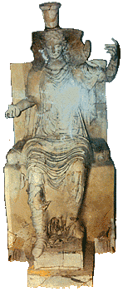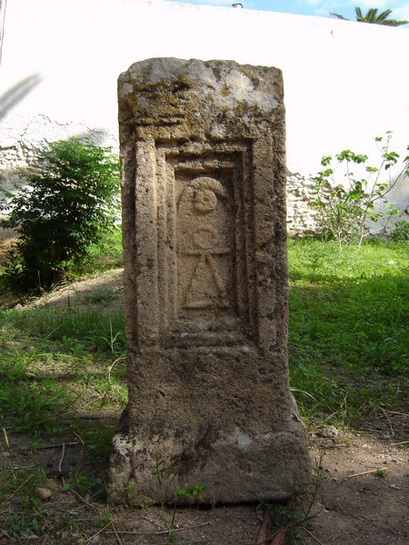

***TRGOVINA***

Bila je največje trgovsko mesto v Sredozemlju. Gospodarstvo je temeljilo na pomorski in kopenski trgovini, intenzivnem poljedelstvu in obrti. Trgovala je s kovinami (zlatom, kositrom, srebrom, železom), kovinskimi izdelki, s slonovino, tekstilom in krznom, z lončevino, živili in s sužnji . S preudarnim izkoriščanjem plodnih afriških tal je Kartagina postala celo izvoznica žita.

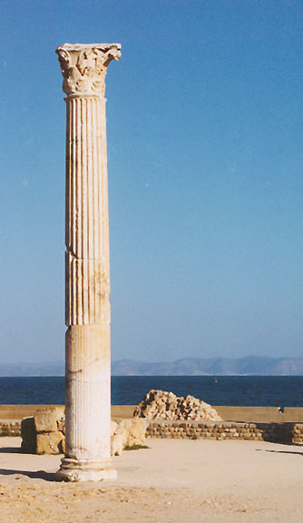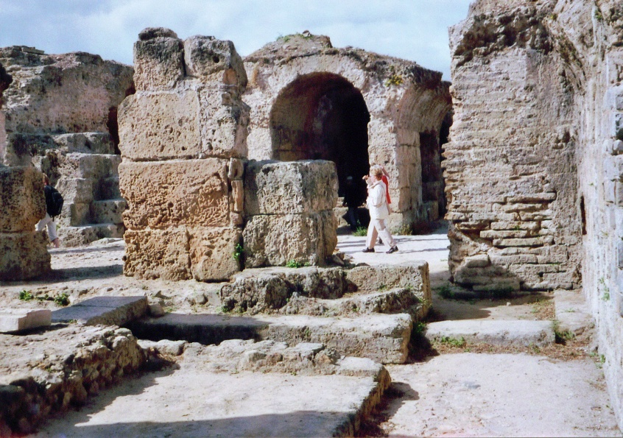

**Ostanki Kartagine**

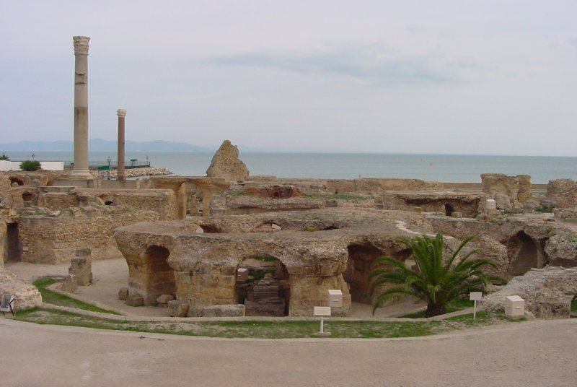

***HANIBAL***

Kartažan Hanibal nedvomno sodi med največje in najboljše generale vseh časov. Bil je edini pred katerim je pokleknila za tiste čase mogočna rimska vojska in med Rimljane je zasejal strah, ki je trajal še stoletja.

Rodil se je leta 247. pr.n.št in odraščal je v Kartagini v času prve punske vojne in komaj devetleten že spremljal očeta, ko se je z armado odpravil v Španijo. Že kot otrok je pokazal dobro vojaško znanje zato ga je oče vzel v Španijo, katere jug je bil navkljub izgubi Sicilije, Korzike in Sardinije še vedno v Kartažanskih rokah. Hanibalu je bilo v glavo vbito dejstvo, da je Rim smrtni sovražnik njegovega ljudstva.

In ker vse, kar danes vemo o Hanibalu, temelji na rimskih virih (kartažanski se niso ohranili), vidimo Hanibala le z očmi njegovih sovražnikov Rimljanov, ki so ga po eni strani označevali kot neverjetno okrutnega človeka ter ga po drugi cenili kot vrhunskega vojskovodjo.. Kljub temu da ni poveljeval domoljubni narodni vojski, temveč najemniškim četam iz Kartagine, Numidije, Španije, Balearskih otokov in Galije, so mu bili vojaki brezpogojno vdani. Cornelius Nepos poroča, da ni bil samo vojaški genij, temveč da je bil tudi izredno izobražen. Kasneje je kot državnik dosegel vrsto političnih uspehov.

Njegov zunanji videz je poznan s srebrnih kovancev in bronasti glavi iz Volubilisa v Maroku

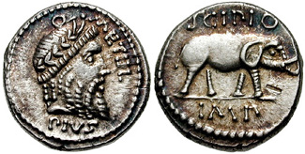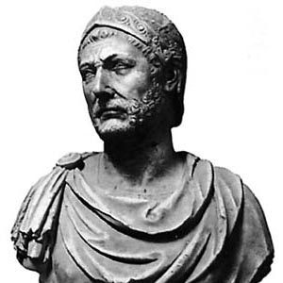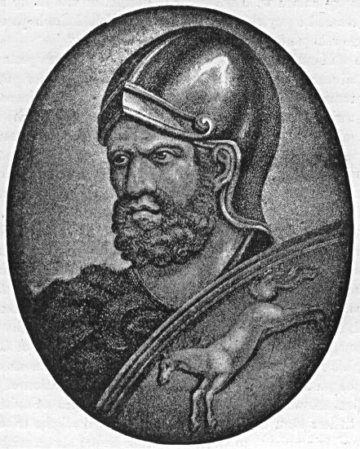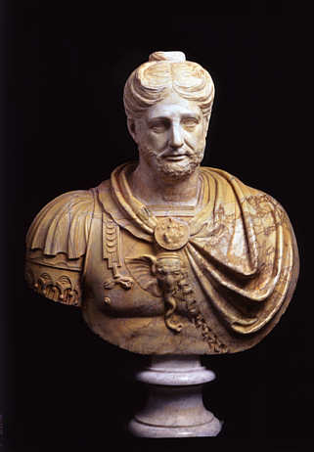

*Hanibal Barca se je rodil s sovraštvom do Rimljanov v krvi.*

***PUNSKE VOJNE***

***VZROK:***

Ko si je Rim pridobil položaj velesile, je prišel v nasprotje z drugimi velikimi silami tega časa, najprej s Kartagino, nato pa s helenističnimi silami ob vzhodnem Sredozemlju. Boj med Rimljani in Kartažani je trajal več kot 100 let (264 - 146 pr.Kr.); med temi leti so bile tri Punske vojne.

***1. PUNSKA VOJNA***

**1. Punska vojna** (264pr.kr – 241pr.kr)   
**ČAS** : 264 – 241 pr.Kr   
**PROSTOR** : Sicilija in njene obale   
**VZROK** : Rim, voditelj Italije, je hlepel po izhodu na morje. Tako politiko so narekovali rimski veleposestniki in trgovci. Sicilija je bila bogata žitnica ter pomembna strateška točka za Rimljane, saj bi si tako zagotovili obrambni obroč okrog matične države. Vojno je sprožil spor med Sirakuzami in Oskijskimi Mamertini.

**POSLEDICE** : Kartažani so morali odstopiti posesti na Siciliji, priznati Hierona in v desetih letih izplačati vojno odškodnino v znesku 3200 talentov.

Prva punska vojna se je delno odvijala na Siciliji in Afriki,vendar pa so se bojevali v večini na morju. Na srečo Kartažanov Rimljani niso imeli dobre pomorske sile zato so Rimljane skoraj porazili. Vendar pa se je vse spreobrnilo,ko je kartažanska ladja nasedla na rimljanskih obalah. Takrat so Rimljani porabili večino denarja za izdelavo kopij kartažanskih ladij,izumili pa so tudi pomične mostove katere so uporabljali da so poslali pehoto na sovražnikovo ladjo.   
Rimljani so končno porazili odlične pomorščake (Kartažane) leta 241 pr.Kr pri Milah. S tem je Sicilija postala Rimska provinca, Kartažani pa so prosili za mir.

***2. PUNSKA VOJNA***

**2. Punska vojna** (217 – 201pr.kr)   
**ČAS** : 217 – 201 pr.Kr   
**PROSTOR** : Italija in Kartagina   
**VZROK** : Povod za vojno je bilo to, da so Kartažani živeli tudi v Španiji kar pa Rimljanom ni bilo všeč, zato so Rimljani napadli Kartažane  
**POSLEDICE** : Kartažani so po vojno morali sprejeti trde mirovne pogoje:

1. zmagovalcem so morali izročiti vsa posestva, ki so jih imeli zunaj Afrike
2. oddati vse slone in vso svojo mornarico razen desetih trier
3. bojevati so se poslej smeli le v Afriki, in še to samo z dovoljenjem rimskega senata
4. plačati vojno odškodnino v višini 10 000 talentov v roku 50. let

**Hanibalov pohod čez Alpe in vojna**

Vojaški prehod čez Alpe, ki je v antiki veljal domala za nemogočega, sodi med Hanibalove največje vojaške dosežke. Za uspeh sta bila poleg dobrega načrtovanja pomembna hitrost in element presenečenja, saj Rimljani Kartažanov niso pričakovali s severne - alpske strani.

Nasprotnika sta se zavedala, da bosta mogla zmagati le, če se lotita matičnega ozemlja. Glede tega je Kartagina z nadvse drznim Hanibalovim načrtom prehitela Rim. Hanibal se je z vojsko **50 000 pešcev**, **9000 konjenikov** in **37 slonov** odpravil iz Španije čez Pireneje, prekoračil reko Rodan in v težavnem pohodu čez Alpe, ki je za pol zmanjšal število bojevnikov, nepričakovano vdrl v Italijo. Med tem časom je bil konzul Publius Kornelius Scipio s svojo vojsko na poti v Španijo. Ko je izvedel, da je Hanibalova vojska prekoračila Pireneje, je večidel vojske poslal v Španijo pod vodstvom svojega brata, sam pa se z mnogo manjšo vrnil v Italijo.

Glede natančne poti si zgodovinarji niso edini, drži pa, da je od vznožja do Padske nižine na drugi strani potreboval petnajst dni. Hanibalova vojska je v petih mesecih prehodila 1500 kilometrov. Kljub temu, da je bilo razmerje moči močno v prid Rimljanov, ki naj bi imeli takrat na voljo približno 750 000 vojakov, je Hanibal s spretno skupno uporabo konjenice in pehote po vrsti porazil vse rimske vojske: pri **Trebiji**, pri **Trazimenskem** in nazadnje pri **Kanah** (216 pr. n. št.), kjer je bilo prizorišče ene od klasičnih zmag v vojaški zgodovini

Rimljani so imeli preudarnega vojskovodjo z imenom Kvintus Fabius Maksimus, ki je menil, da Hanibala ni treba napasti, saj bo v tej, njemu nepoznani deželi, zagotovo naredil napako,zato so Kvintus Fabius Maksimus rekli »mečkač«.Mečkača so odstavili in povelje dali vojskovodji ki je dejal da bo ukrepal hitro in učinkovito. Leta 217 pr.kr( pri Kanah) je napadel Kartažane vendar je bil pri tem napadu poražen in izgubil je kar 40.000 mož. Po tem porazu pa so Rimljani vpoklicali v vojsko celo sužnje in majhne dečke. Ta letnica pa je začetek vojne za katero so se pripravljali Kartažani. Ko je Hanibal zavzel velik del Italije je prosil za okrepitve vendar pa mu jih niso mogli poslati saj so Rimljani nadzorovali morje. Zato mu je brat hotel priskočiti na pomoč to sporočilo je poslal Hanibalu vendar pa so sle zajeli Rimljani in Hanibal je namesto sporočila dobil bratovo glavo. Zato je skušal prepričati prebivalce zajetih držav da bi se borili z njem vendar pa so se raje uprli in Hanibal se je znašel v sovražnikovem objemu saj so se Rimljani povsod upirali Puncem in povsod kjer njihov voditelj ni bil Hanibal so vojno zmagali Rimljani. Da bi Hanibala spravili iz ozemlja današnje Italije so Rimljani napadli Kartagino. Hanibal je takoj šel pomagat vendar je bil prepozen saj so leta 202 pr.Kr Rimljani uničili Kartagino

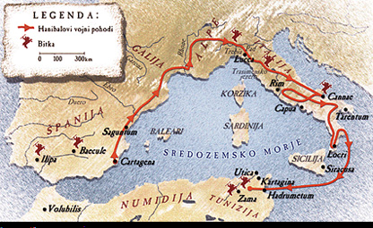

*Hanibalov vojni pohod*

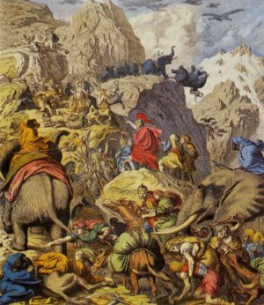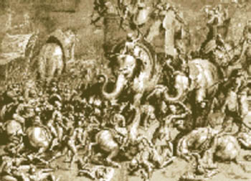

***3. PUNSKA VOJNA-UNIČENJE KARTAGINE(149-146 pr.n.š)***

Diktat, vsiljen Kartagini po bitki pri Zami, je ustvaril le hladno vojno. Pri tem je šlo Rimu najbolj motilo to , da so Kartažani s trdim delom in dobičkonosno trgovino postavili gospodarstvo na noge. Uveljavil se je rek: 'Cathago delenda est!' - Kartagino moramo uničiti!'. Zato so prepričevali Numidijce, da so postopoma zazvemali ozemlja v severni Afriki. Ko je Kartažanom prekipelo in so segli po orožju, so s tem prekršili eno od postavk vdaje, zato so jim Rimljani napovedali vojno (tretja punska vojna), ki se je leta 147 pr. n. št. končala s **popolnim uničenjem Kartagine**(Rimljani so uničeno ozemlje Kartagine simbolično posolili s soljo). Daljnosežna posledica tega je bila, da se je Evropa nato razvijala na osnovi robatih, poljedelskih Rimljanov in ni povzela prefinjenega načina življenja ter načina razmišljanja semitskih Feničanov.

***VIRI IN LITERATURA***

http://en.wikipedia.org/wiki/Punic_Wars

http://en.wikipedia.org/wiki/Carthage

http://www.gea-on.net/clanek.asp?ID=67

http://sl.wikipedia.org/wiki/Kartagina

http://en.wikipedia.org/wiki/Hannibal

www.s-gimsl.kr.eds.si/klasicni/kartagina.doc

Gerard Walter: Kartagina in njen konec,Cankarjeva založba, Ljubljana 1964